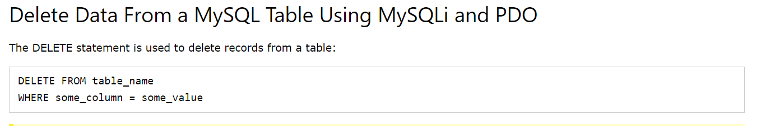

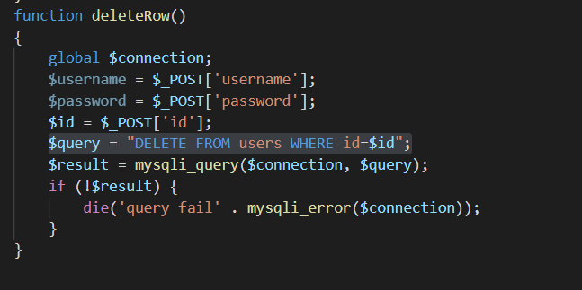

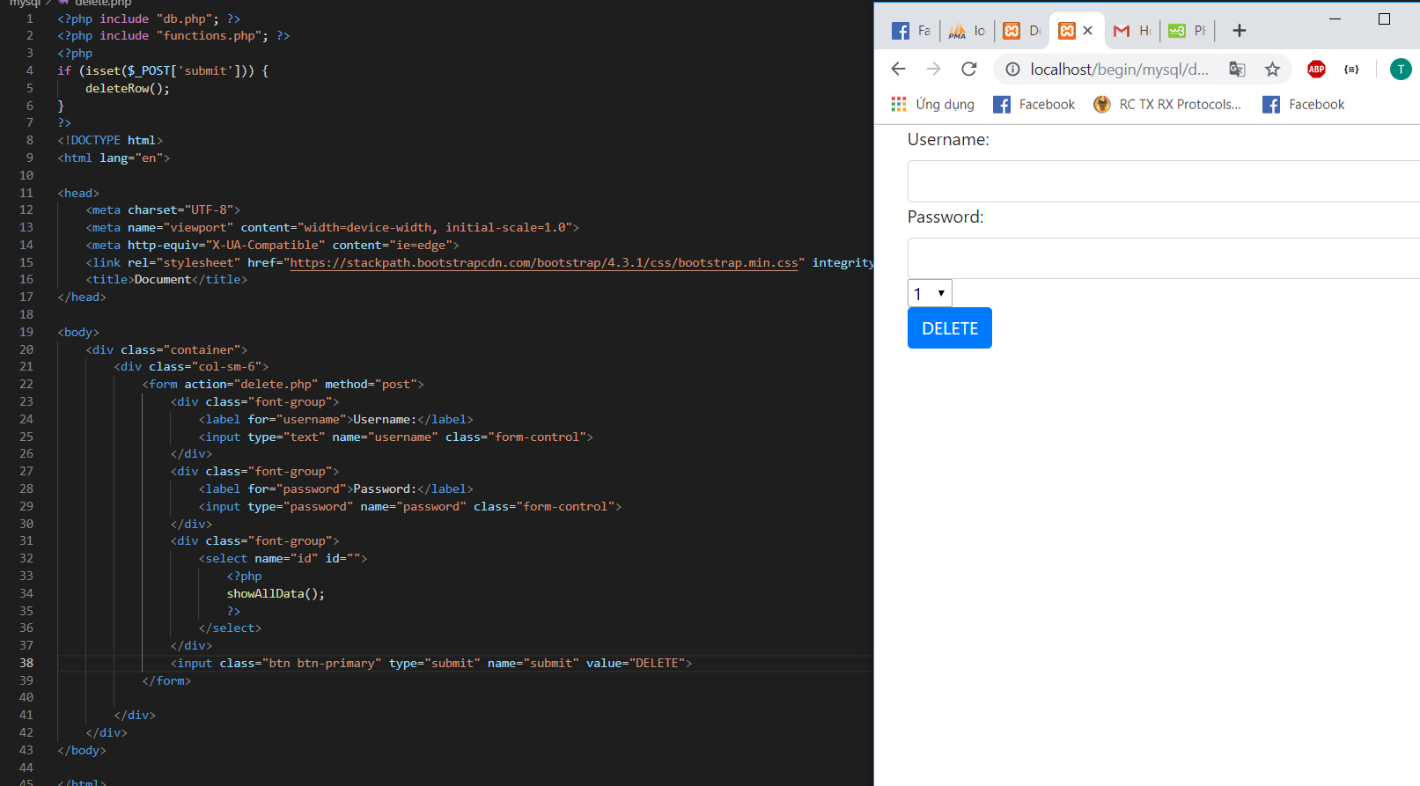

Cũng tạo cái form để chọn id delete, tận dụng code trước nên có username password nhưng không xài